Учреждение образования
«БЕЛОРУССКИЙ ГОСУДАРСТВЕННЫЙ УНИВЕРСИТЕТ
ИНФОРМАТИКИ И РАДИОЭЛЕКТРОНИКИ»

Кафедра интеллектуальных информационных технологий

Практическое занятие №2 по курсу «ЕЯзИИС» на тему:
«Синтаксический анализ предложений»

Выполнили студенты Павлов Д.И. , группы 921703: Зломанец П. М.

Проверил: Крапивин Ю.Б.

МИНСК 2022
1. Цель:
Освоить на практике процесс синтаксического анализа предложений естественного языка.
2. Постановка задачи:
Подобрать тексты по выбранной предметной области. Выполнить синтаксический разбор подобранных предложений.
- Осуществите реализацию синтаксического анализа 10 предложений русского языка «вручную».
- Реализовать 20 фрагментов кода на языке программирования Python, представленных в Pract_2_3_4.pdf
3. Синтаксический разбор предложений:
- Нас отвлек шум, донесшийся откуда-то снизу.
По цели высказывания: повествовательное
По интонации: невосклицательное
Простое
По наличию главных членов: двусоставное
По наличию второстепенных членов: распространённое
- Мы удалились.
По цели высказывания: повествовательное
По интонации: невосклицательное
Простое
По наличию главных членов: двусоставное
По наличию второстепенных членов: нераспространённое
- Закутанная в покрывало Виббен лежала на кровати в своей каюте.
По цели высказывания: повествовательное
По интонации: невосклицательное
Простое
По наличию главных членов: двусоставное
По наличию второстепенных членов: распространённое
- Похожий на солнце плазменный шар пылал под крышей купола, благодаря чему город, раскинувшийся под ним, купался в лучах яркого белого света.
По цели высказывания: повествовательное
По интонации: невосклицательное
Сложное
По наличию главных членов: двусоставное
По наличию второстепенных членов: распространённое
Осложнено однородными членами
Сложносочинённое предложение. Количество простых предложений: 2.
Cложноподчиненное предложение.
- Мы часто проводили на борту корабля недели и даже месяцы.
По цели высказывания: повествовательное
По интонации: невосклицательное
Простое
По наличию главных членов: двусоставное
По наличию второстепенных членов: распространённое
Осложнено однородными членами
- Теперь те же самые чувства вызывал этот постоянный полдень.
По цели высказывания: повествовательное
По интонации: невосклицательное
Простое
По наличию главных членов: двусоставное
По наличию второстепенных членов: распространённое
- Когда рапорт был готов, я удалился в свою каюту.
По цели высказывания: повествовательное
По интонации: невосклицательное
Простое
По наличию главных членов: двусоставное
По наличию второстепенных членов: распространённое
- Мы зашелестели по улицам на восьми широких колесах.
По цели высказывания: повествовательное
По интонации: невосклицательное
Простое
По наличию главных членов: двусоставное
По наличию второстепенных членов: распространённое
- Когда мы вошли под стеклянный портик, нас провели в главный зал.
По цели высказывания: повествовательное
По интонации: невосклицательное
Простое
По наличию главных членов: односоставное
По наличию второстепенных членов: распространённое
- Он был набит битком.
По цели высказывания: повествовательное
По интонации: невосклицательное
Простое
По наличию главных членов: двусоставное
По наличию второстепенных членов: распространённое
5. Синтаксический разбор с использованием деревьев подчинений:

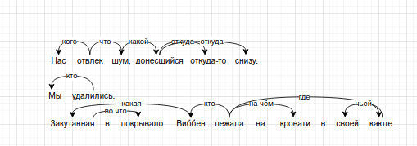
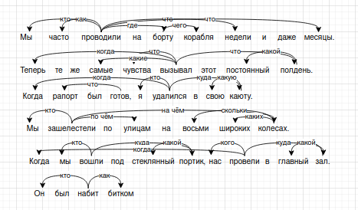
6. Синтаксический разбор с использованием систем состовляющих:
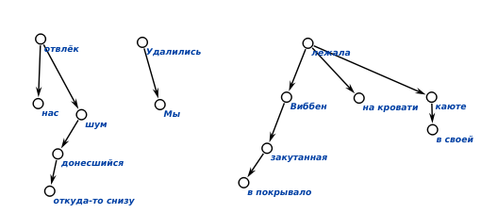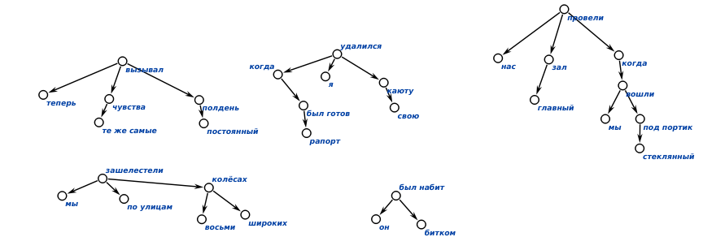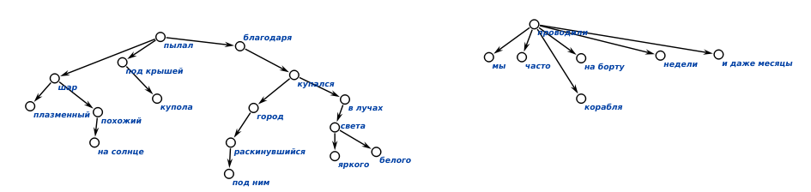

7. Выводы.
В результате выполнения практической работы были закреплены навыки работы с языковым материалом, приобретены навыки синтаксического анализа предложений, пригодные для использования в базе знаний ЕЯ-интерфейса интеллектуальных справочных систем по заданной предметной области.

